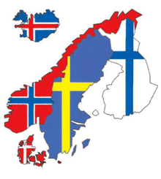
Norden

När du har arbetat med det här
området kan du:
använda och förstå olika sorters kartor
namn och läge på Nordens orter, berg, hav och vatten
beskriva utmärkande drag av naturlandskapet i olika delar
av Norden
jämföra var, varför och hur människor lever och arbetar
använda och förklara ord och begrepp inom området
förklara hur dina val kan påverka miljön för att bidra till
en hållbar utveckling
några kännetecknande ord och begrepp i de nordiska språken
samt skillnader och likheter mellan dem.

Undervisning
Föreläsningar och gemensam högläsning av faktatexter
Övningar och enskilt arbete
Se filmer

Bedömning
Läxförhör, prov och eget arbete
Bedömningen sker både muntligt och skriftligt

